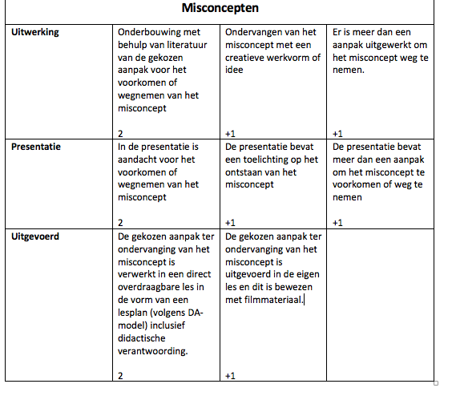

**Omschrijving misconcept:**

*De leerlingen denken dat één dubbelstreng chromosoom hetzelfde is als een paar homologe chromosomen. En ze denken dat de enkelstrengs chromosomen die ze in de anafase zien, niet-gepaarde chromosomen zijn. De leerlingen verwarren ook het begrip chromosoom. Ze denken dus dat een dubbelstreng chromosoom een chromosomenpaar is of ze denken dat een enkelstreng chromosoom een chromatide is.*

Bij leerlingen is er regelmatig verwarring over de betekenis van een chromosoom. Ze begrijpen dat twee homologe chromosomen een chromosomenpaar vormen waarvan de twee homologe chromosomen ‘’hetzelfde’’ maar ‘’anders’’ zijn. In de zin van dat deze homologe chromosomen allelen voor dezelfde eigenschappen bevatten maar dat deze allelen ten opzichte van elkaar variëren. Wanneer een chromosoom verdubbelt dan is de verdubbelde versie exact het zelfde als het origineel (eventuele mutaties nagelaten), deze verdubbelde versies worden bijeen gehouden door centromeren en worden nu alsnog een chromosoom genoemd (de twee aan elkaar gekoppelde delen zijn de chromatiden). Dit is waar het misconcept ontstaat. De leerlingen denken nu vaak dat dit dubbelstreng chromosoom bestaat uit de twee homologe chromosomen die aan het centromeer vast gebonden worden. Als dit het geval was zouden de gevormde dochtercellen niet hetzelfde DNA bevatten als de moedercel. De leerlingen vinden het ook lastig om de termen chromosoom, chromosomenpaar en chromatide van elkaar te onderscheiden in de verschillende fases van de celcyclus zoals in onderstaande afbeelding.

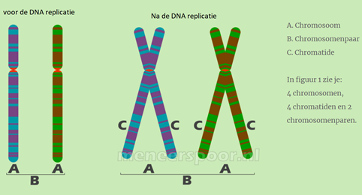

**Lesplanformulier**

|  |
| --- |
| lesonderwerp: Mitose |

|  |
| --- |
| concrete lesdoelen |
| doel 1: Na de les hebben de leerlingen meer inzicht verkregen over de werking van mitose. Ze zijn dan in staat uit te leggen wat er in elk stadium van de celdeling gebeurd en ze kunnen de verschillende stadia herkennen en benoemen. |
| doel 2: Na de les hebben zowel de docent als de leerlingen inzicht verkregen in bestaande misconcepten die leerlingen hebben over dit onderwerp en is van dit inzicht gebruik gemaakt om het begrip rondom dit onderwerp te versterken. |

|  |  |  |  |  |  |
| --- | --- | --- | --- | --- | --- |
| **fase** | **geplande**  **tijd** | **lesinhoud (lesstof)** | **didactische werkvormen** | | **hulpmiddelen** |
| **leeractiviteit:**  ***Wat doet de leerling?*** | **onderwijsactiviteit:**  ***Wat doe ik?*** |
| **fase 1**  (p. 54)[1] |  | Opstarten van de les | De leerling komt binnen, gaat zitten, pakt spullen en doet mee met het opstarten van de les. | Ik verwelkom de leerlingen en leg uit wat de lesinhoud van deze les is en wat de lesdoelen zijn. |  |
| **fase 2**  (p. 57) |  | Woordspin waaruit naar voren komt waarom mitose plaatsvindt en hoe de chromosoomverdeling eruit ziet bij dit proces. | De leerlingen verwoorden de associaties die zij hebben met dit onderwerp en nemen de woordspin over. | Ik vraag de leerlingen na te denken over associaties die zij hebben met mitose en order deze in een woordspin op het bord. |  |
| **fase 3**  (p. 63) |  | Opdrachten van deze les uitleggen | De leerling luistert naar de opdrachten en stelt vragen wanneer hij/zij onduidelijkheid ervaart. | Ik leg uit aan de leerlingen dat ze een poster gaan maken over mitose. Na de uitleg ga ik na of alle leerlingen de opdrachten begrepen hebben. |  |
| **fase 4/5**  (p. 66) |  | Posteropdracht | De leerlingen maken een poster waarin ze vragen beantwoorden om beter inzicht te verkrijgen in het proces van mitose. | Ik loop door de klas, ben waakzaam voor misconcepten die zichtbaar worden door het werk van de leerlingen en help hen zo nodig verder d.m.v. scaffolding |  |
| **fase 6**  (p. 78) |  | Nagaan of de lesdoelen behaald zijn en de les afsluiten. | De leerling ruimt zijn/haar spullen op, let op tijdens de afsluiting van de les en stelt/beantwoord eventueel vragen van de docent. | Ik stel klassikaal vragen aan de leerlingen om na te gaan of de naar voren gekomen misconcepten ondervangen zijn en of de lesdoelen zijn behaald. |  |

|  |  |
| --- | --- |
| bordschema 1 | bordschema 2  - |

**Creatieve werkvorm ondervangen misconcept**

Ik heb twee werkvormen bedacht om het misconcept te ondervangen. De eerste werkvorm die ik gekozen heb is het klassikaal maken van een woordspin. Uit het onderzoek van Patankar (2016) komt naar voren dat het maken van een woordspin een goede manier is om te achterhalen welk cognitief begrip de leerlingen reeds bij dit onderwerp hebben. Het onderzoek van Yildirir & Demirkol (2018) bevestigt deze constatatie. Bovendien blijkt uit dit onderzoek dat een woordspin een effectieve methode is om misconcepten bij leerlingen te achterhalen. Tijdens het maken van de woordspin, besteed ik aandacht aan waarom mitose plaatsvindt en wat er tijdens dit proces gebeurd met de chromosomen. De leerlingen komen dan als het goed is tot de conclusie dat dubbele chromosomen uit *hetzelfde verdubbelde chromosoom* bestaan en niet uit aan elkaar gebonden homologe chromosomen en dat een cel nooit meer dan 46 chromosomen (de uitzondering van trisomie nagelaten) kan bevatten, dus dat de verdubbelde chromosomen niet twee aan elkaar gebonden chromosomen kunnen zijn, maar een verdubbelde chromosoom dus nog steeds één chromosoom is. Ik besteed aandacht hieraan, omdat dit begrip belangrijk is voor het maken van de posteropdracht.

De tweede werkvorm die ik gekozen heb, is het tekenen van een poster. Op deze poster tekenen de leerlingen de verschillende fases van de mitose (van een menselijke lichaamscel) waarbij ze per fase aangeven hoeveel chromosomen en chromatiden er aanwezig zijn. Daarbij ‘voeren de leerlingen het mitose proces als het ware zelf uit’ door het uit te tekenen. Hierdoor wordt het duidelijk dat het ontstaan van dubbele chromosomen noodzakelijk is voor het vormen van identieke dochtercellen in het mitose proces. Dikmenli (2010) concludeerde al na onderzoek d.m.v. een gelijksoortige opdracht dat het maken van tekeningen een effectieve methode is om te achterhalen wat leerlingen weten en begrijpen en eventueel bestaande misconcepten m.b.t. dit onderwerp bloot te leggen. Het onderzoek van Patankar (2016) ondersteunt deze bevindingen.

Tot slot, als een aanvulling op de poster, heb ik de uitvoerders van de mitose poster opdracht het mitose proces uit laten leggen aan andere leerlingen. Deze andere leerlingen moesten aan de hand van deze uitleg en de poster het mitose proces uitleggen aan de rest van de klas. Hierdoor leren leerlingen door samenwerking en door te presenteren.

**Opdracht mitose**

Eindproducten:

* Poster waaruit het mitose proces duidelijk wordt.
* PowerPoint presentatie.

Opdracht: maak het mitose proces duidelijk en inzichtelijk. Doe dit door de volgende stappen op te volgen en uit te werken in een duidelijke PowerPoint.

* Leg uit waarom mitose plaats vindt (welke eigenschappen moeten de dochtercellen met betrekking op het DNA hebben na een mitotische-deling?)
* Leg uit wat voor type cellen er gevormd worden bij mitose.
* Leg uit wat er in de verschillende fasen van de mitose gebeurd. Gebruik hierbij plaatjes en leg de begrippen centromeren, chromosomen, chromatide, spoel, en spoeldaden uit.
* Leg uit of er meer dan 46 chromosomen in de cel aanwezig kunnen zijn.
* Weergeef bij iedere fase van de mitose hoeveel chromosomen en/of chromatiden er aanwezig zijn.
* Zorg dat je aan de hand van mitose uit kan leggen op welke wijze het DNA precies zo verdeeld wordt als de bedoeling is.
* Leg de belangrijkste verschillen tussen mitose en meiose uit.

Teken op een poster de verschillende fasen van de mitose en weergeef de volgende onderdelen:

* schrijf met potlood bij wat er in iedere fase gebeurd.
* Noteer hoeveel chromosomen en/of chromatiden er in de verschillende fases aanwezig zijn.
* Teken op zijn minst twee chromosomenparen per fase en weergeef de homologe chromosomen met verschillende kleuren. Teken met potlood.
* Benoem een chromosoom, een chromatide en een centromeer op de poster.

**Literatuurlijst**

* Dikmenli, M. (2010). *Misconceptions of cell division held by student teachers in biology: A drawing analysis.* Geraadpleegd van: <https://www.researchgate.net/publication/239580451_Misconceptions_of_cell_division_held_by_student_teachers_in_biology_A_drawing_analysis>
* Patankar, S. P. (2016). *Constructivist strategies for minimization of science misconceptions among school students.* Geraadpleegd van: <https://www.researchgate.net/publication/307571838_CONSTRUCTIVIST_STRATEGIES_FOR_MINIMIZATION_OF_SCIENCE_MISCONCEPTIONS_AMONG_SCHOOL_STUDENTS>
* Yildirir, E. H. & Demirkol, H. (2018). *Revealing students’ cognitive structure about physical and chemical change: use of a word association test.* Geraadpleegd van: <https://www.oapub.org/edu/index.php/ejes/article/view/1386/4003>

1. paginaverwijzing naar Ebbens, S & Ettekoven, S. (2013). *Effectief leren basisboek*. Groningen: Noordhoff.